**cs231n**

1. **Lecture2**

图像识别-->数据驱动（数据集）KNN最近邻算法

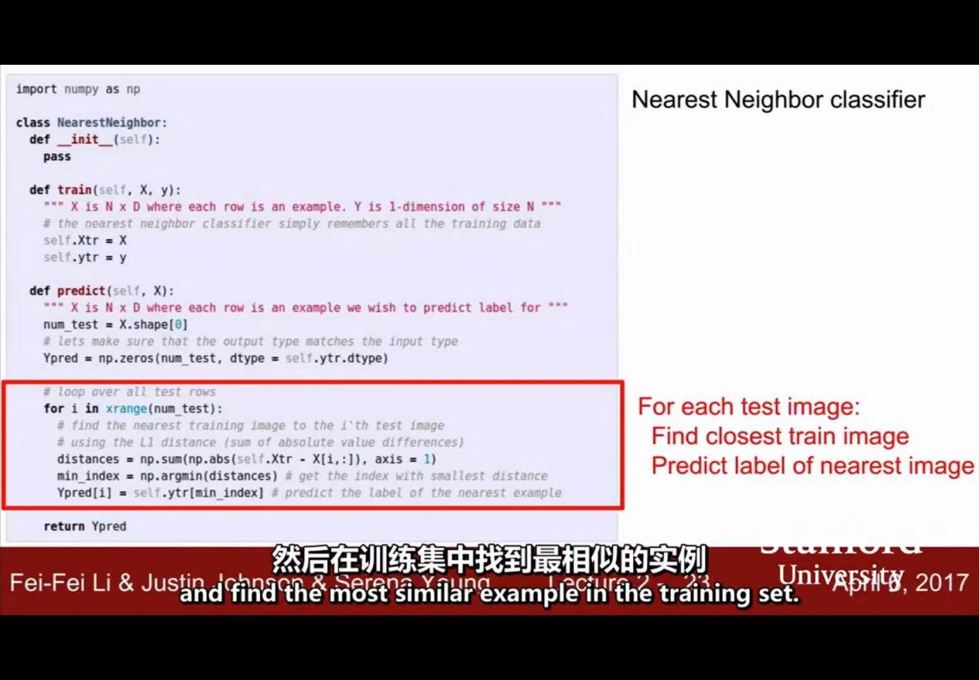

邻算法-->曼哈顿距离（L1距离） 两张图所有像素做差值求和

L2 平方和开根 交叉验证（少用）

1. 近临算法-->多数投票

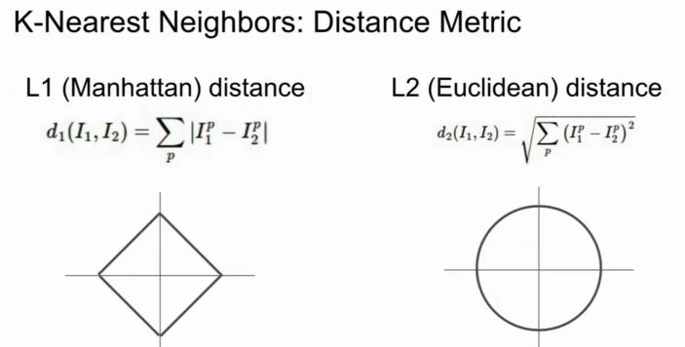

图像分类，线性分类 线性分类器-->f(x,W)--->10个数字对应10个分类

f（x,w）=Wx+b (10*3072 3072*1 10*1)

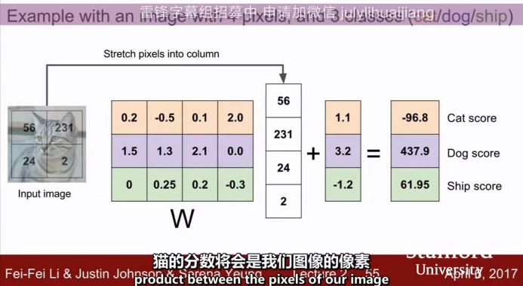

**2.Lecture3 优化**

Li损失函数 --->合页损失函数SVM

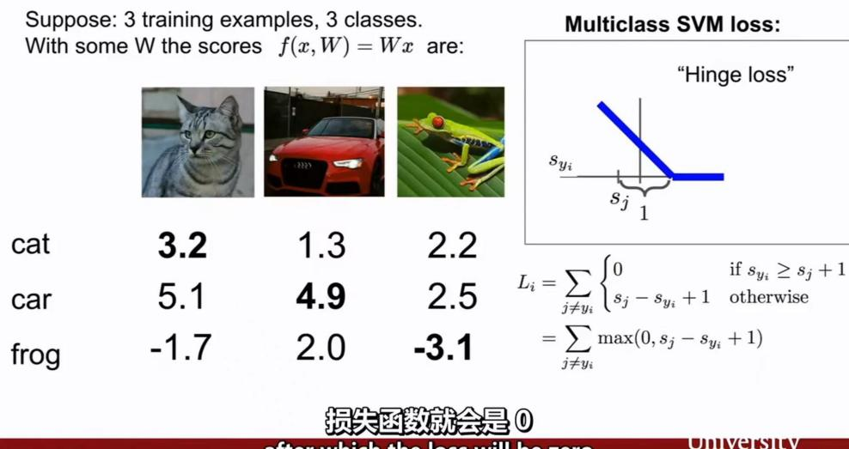

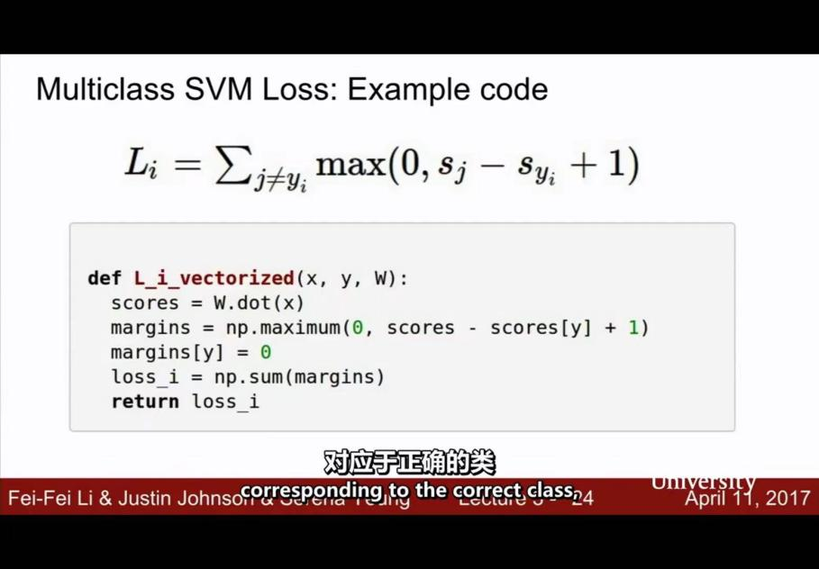

li函数后通常会加一个正则化项λR(W),让拟合曲线偏向于简单的直线



or

softmax loss 概率分布

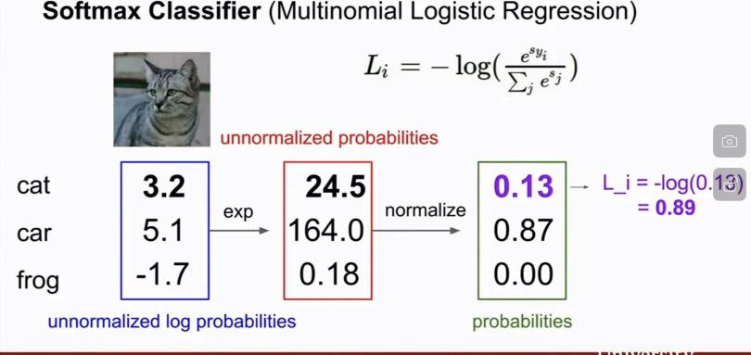

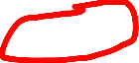

数值梯度、解析梯度 --->w最开始设定为随机值，然后向梯度下降的方向前进（l在w方向的梯度，找到损失最小的点）

1. **lecture4** 反向传播，**解决复杂函数求梯度**

运用链式法则可以反向推导

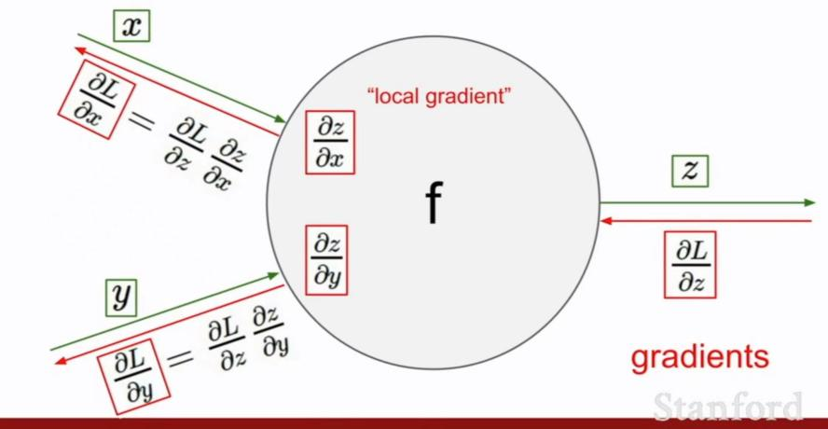

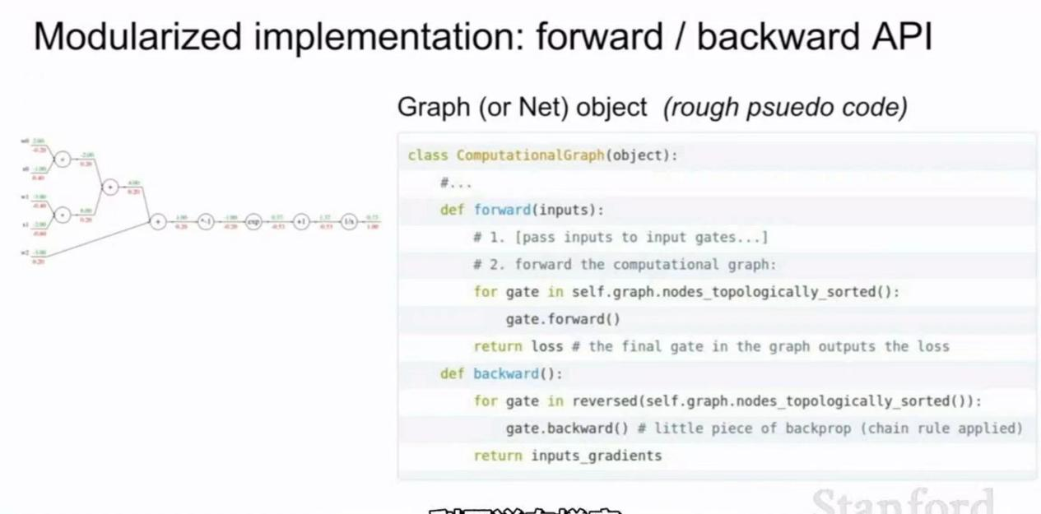

前向传播是输入x求得y的过程，而反向传播是通过链式法则求得在l上对于w的梯度，从而实现对可学习参数w的调整。

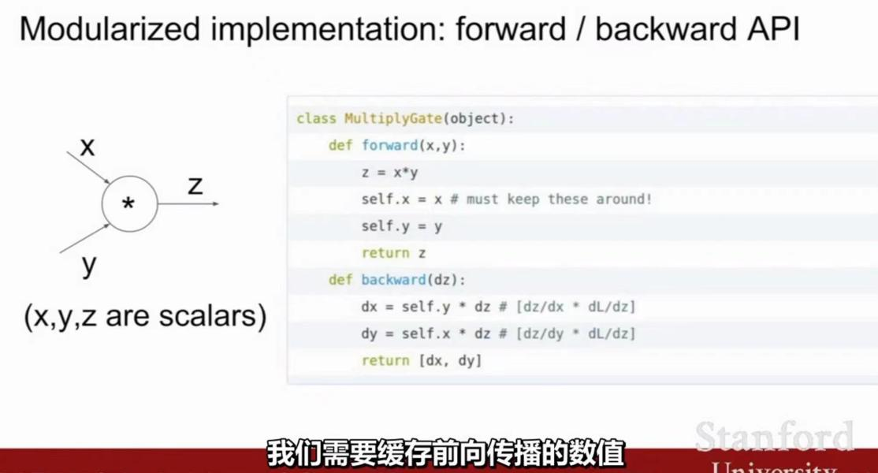

1. **lecture5 卷积神经网络**

全连接层 （每一层都有多个权重滤波器）卷积核在图像上进行遍历，进行点积运算；采用多个卷积核，每个卷积核都会产生一个激活映射。

stride步长；输出的尺寸为（原矩阵-卷积核尺寸）除以stride+1；输出的层数就是卷积核的数量。

max pooling：划分区域后取区域内的最大值。池化层（降采样）

全连接层：这整个“加权求和 + 偏置 + 激活函数”的过程，就是一个全连接层。每一个输入都和输出有联系。

卷积池化全连接->关系：卷积层负责通过卷积运算从输入数据中提取局部特征；池化层在此基础上对特征图进行下采样，以减少数据维度和参数量;随后将所得特征展平并输入全连接层，由全连接层对提取的特征进行整合与映射。

1. **lecture 6**

**6.1激活函数**

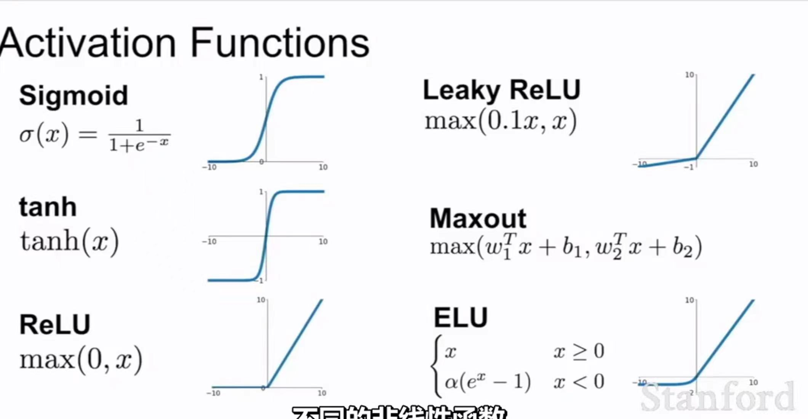

**SIgmoid：**梯度始终同符号；数值太大或太小都会导致梯度消失（0不是中心）

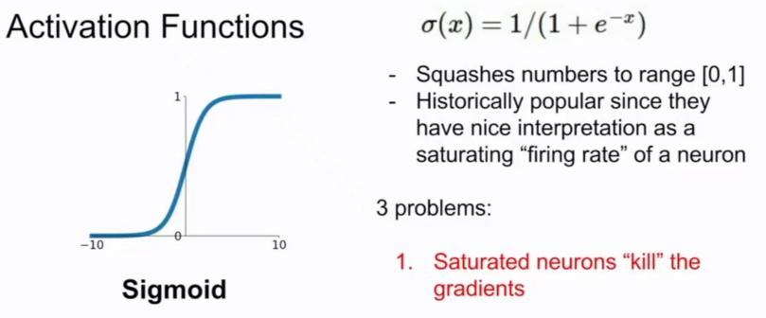

**Tanh（x）** ：类似sigmoid但是范围限制在-1和1之间（以0为中心）

**Relu：f（x）**=max（0，x） （0不是中心，而且在左半deadrelu梯度消失）

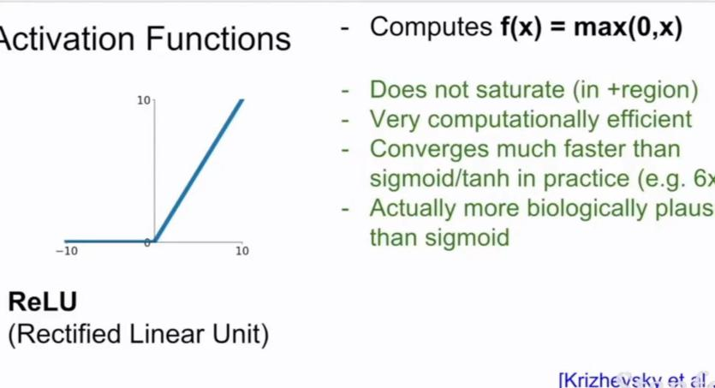

**Leaky Relu：**

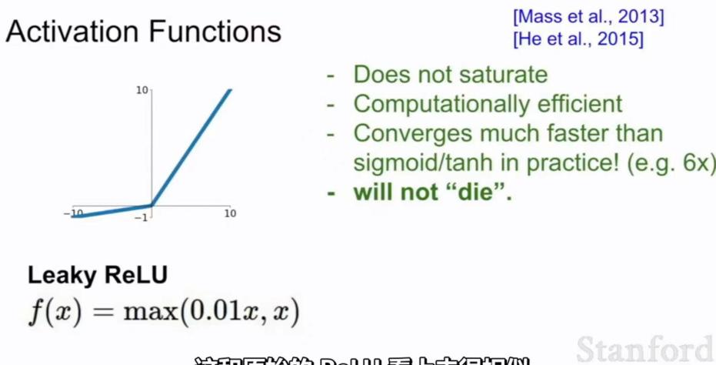

**Exponential Linear Units（ELU）：**

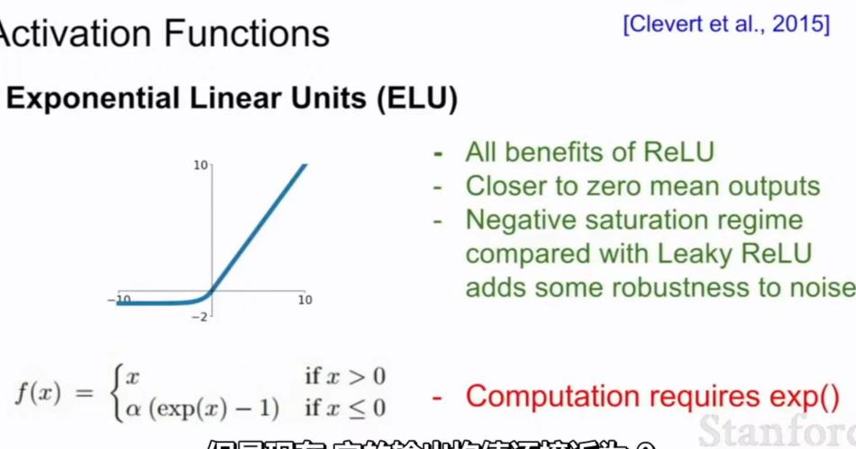

·数据预处理

归一化数据、零中心化处理（ in image，most）

**6.2批量归一化 均值为零，方差为一**

·提供输入-->计算小批量均值-->计算方差-->通过均值和方差归一化（有公式）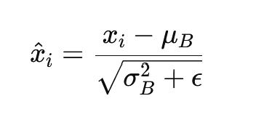->额外的缩放和平移因子（可学习参数）

·如何监视训练，并且在过程中调整参数

**SUM：**activation fuctions --> data processing --> weight initialization权重初始化（use xavier init） --> batch normalization批归一化 --> babysitting the learning process --> hyparameter optimization超参数优化

1. **lecture7**

**7.1更好的优化（优化算法，正则化，迁移学习）**

（1）SGD动量 + Saddle points保持动量冲过局部最低点或者鞍点

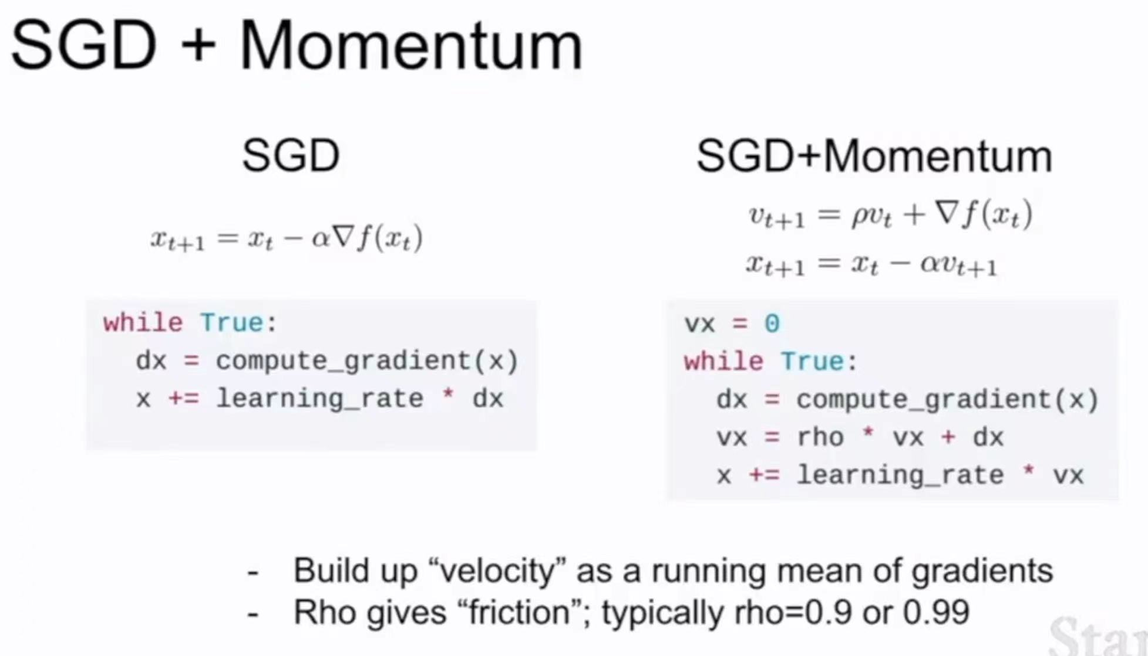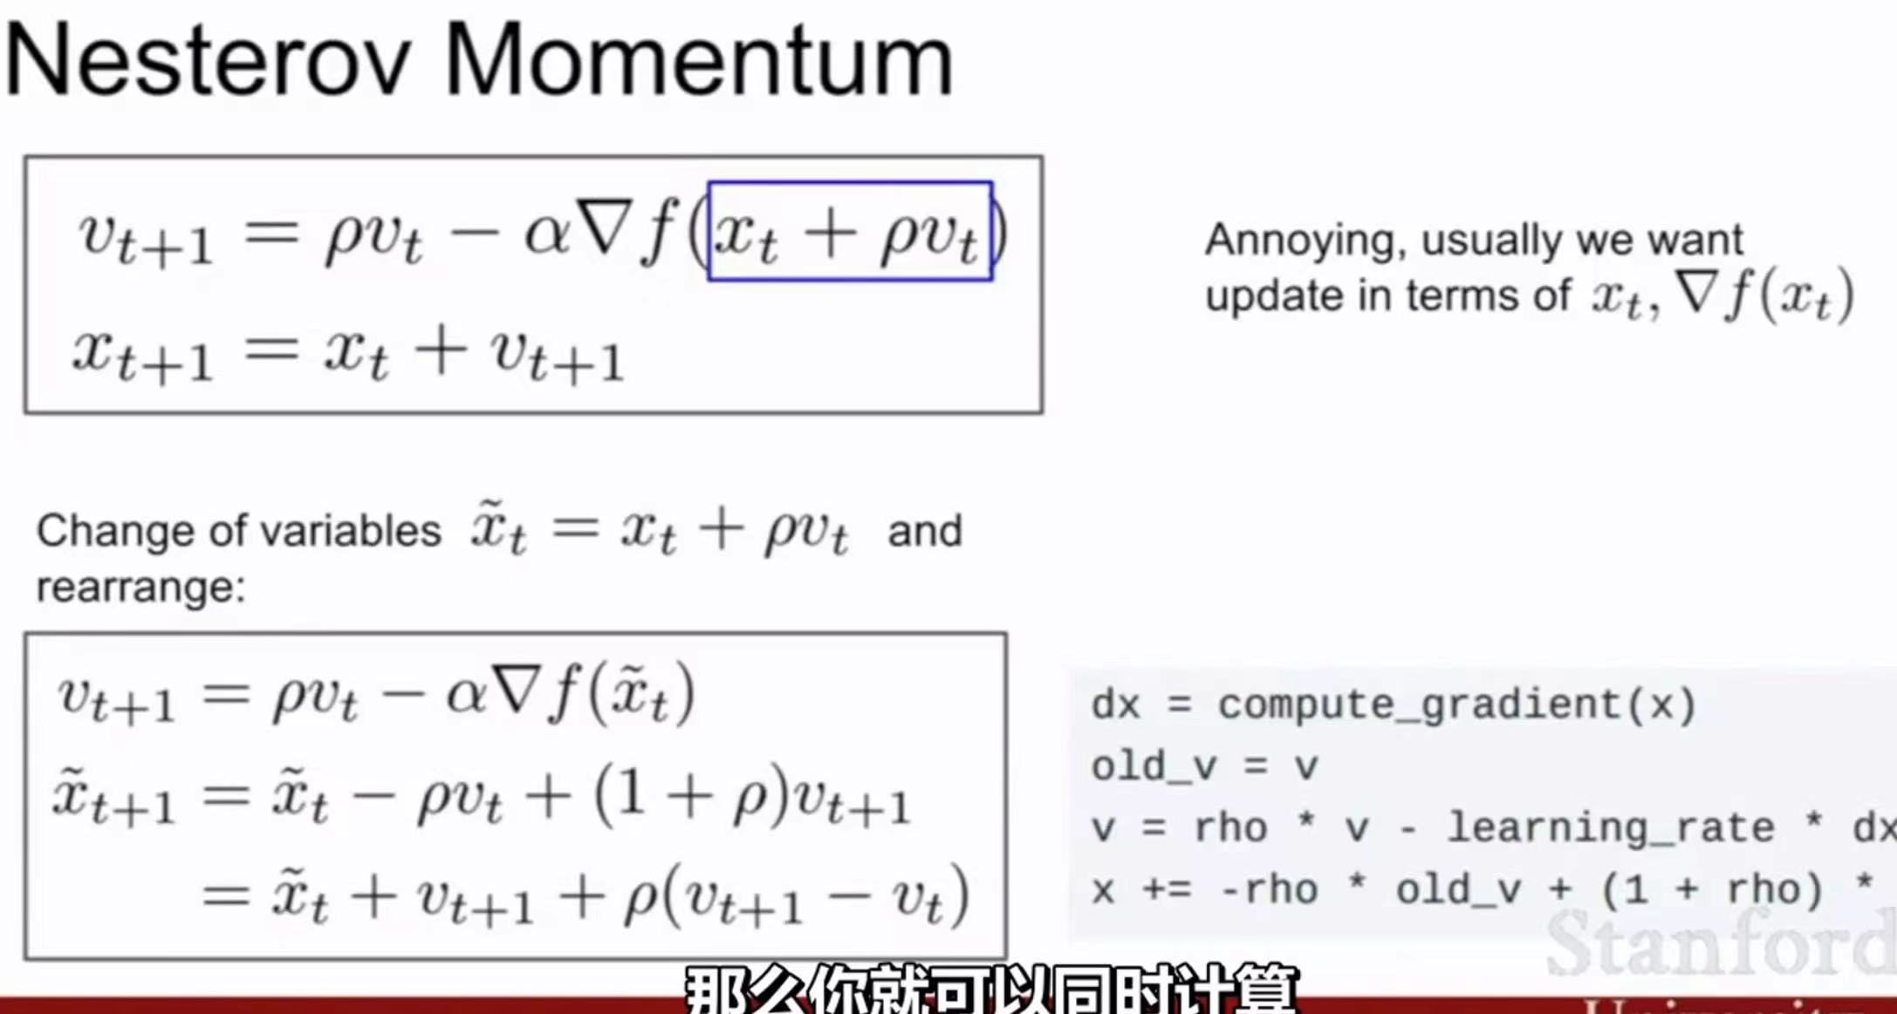

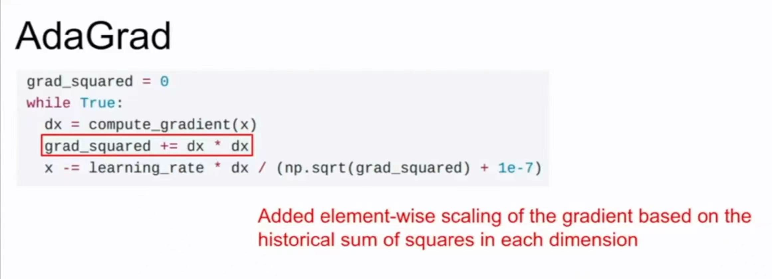

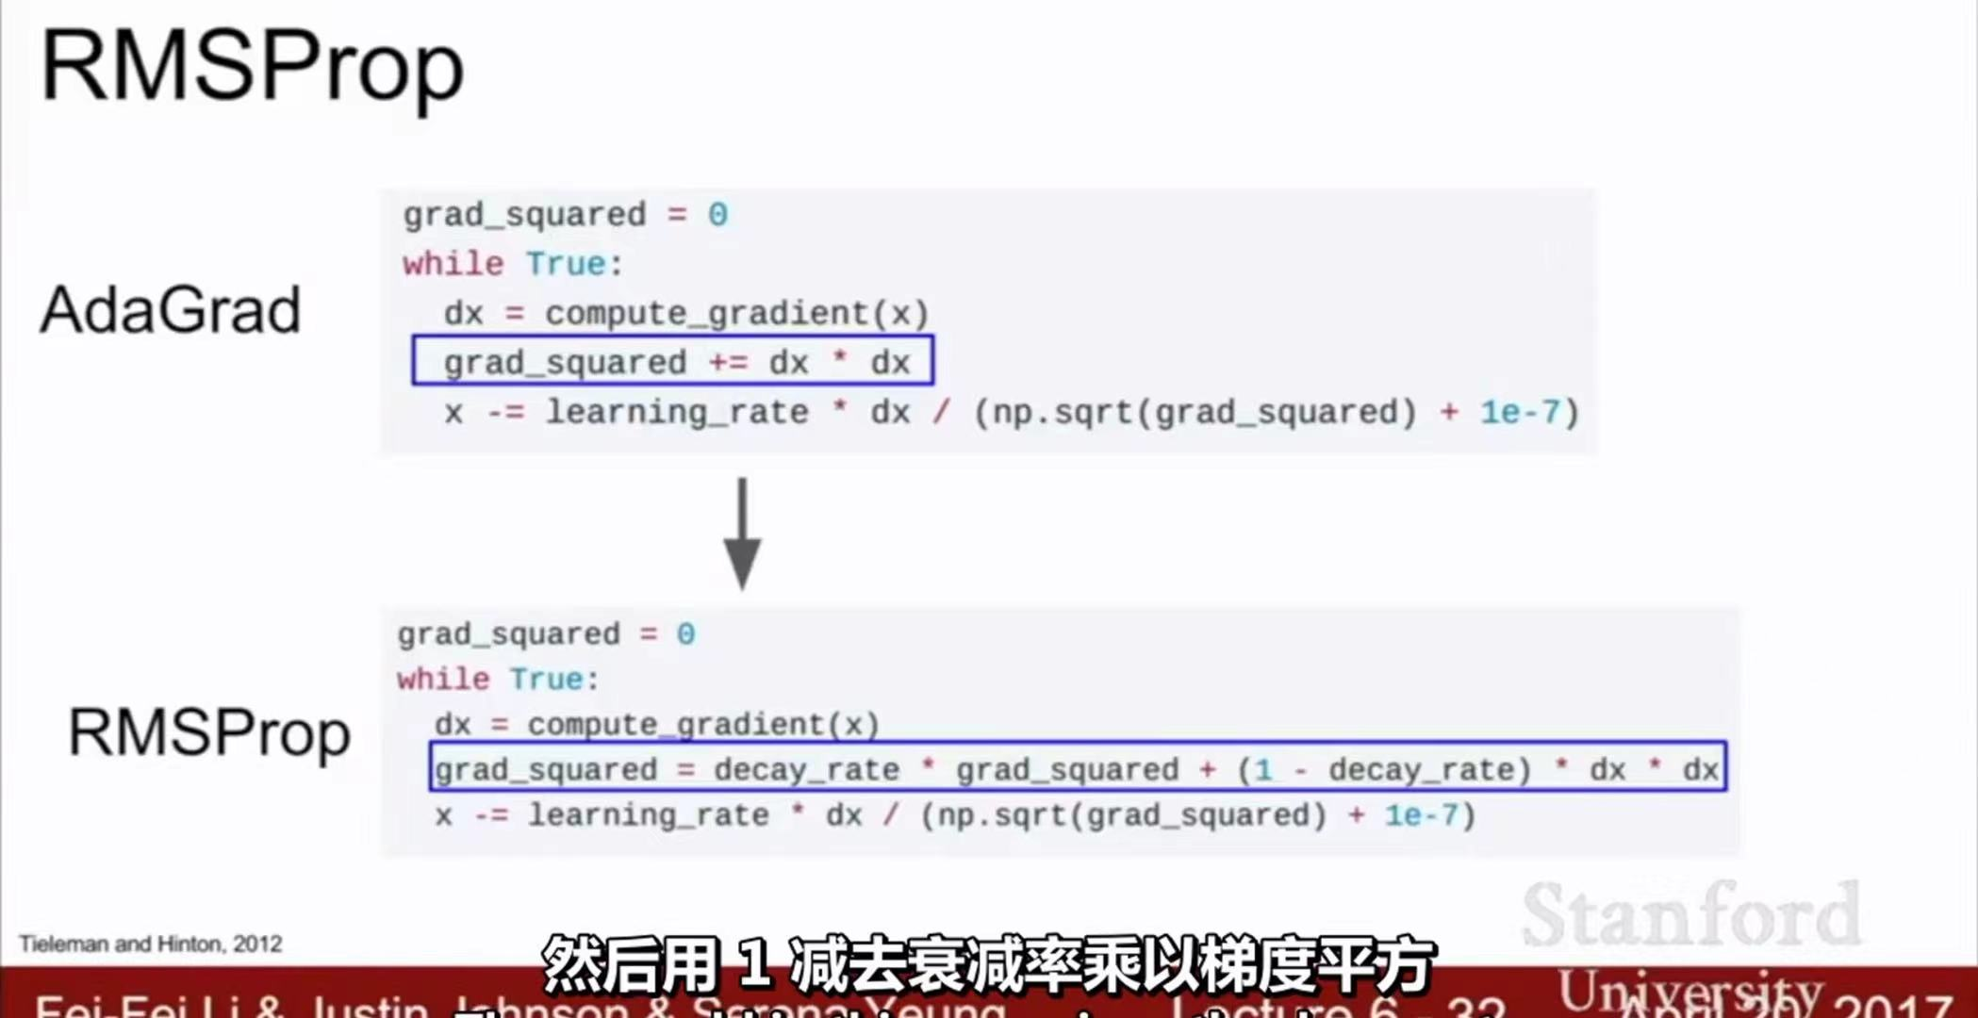

1. 正则化 dropout置零，抑制过拟合
2. 迁移学习
3. **lecture8深度学习软件**
4. **lecture9 CNN**